第十一章 稳恒磁场
选择题
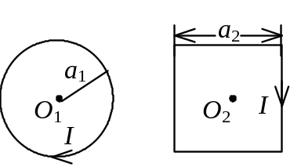
3、载流的圆形线圈(半径a₁ )与正方形线圈(边长a₂ )通有相同电流I．若两个线圈的中心O₁ 、O₂处的磁感强度大小相同，则半径a₁与边长a₂之比a₁∶a₂为
(A) 1∶1 (B) 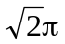∶1
(C) 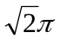：4 (D) ：8 ［ ］

6、磁场由沿空心长圆筒形导体的均匀分布的电流产生，圆筒半径为R，x坐标轴垂直圆筒轴线，原点在中心轴线上．图(A)～(E)哪一条曲线表示B－x的关系？ ［ ］
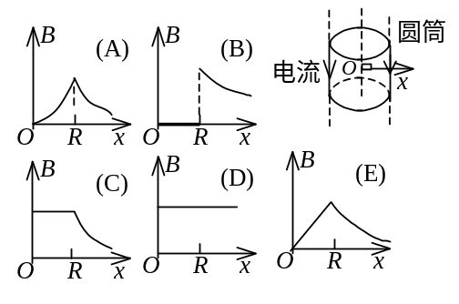

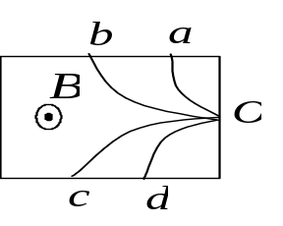

9、 图为四个带电粒子在O点沿相同方向垂直于磁感线射入均匀磁场后的偏转轨迹的照片．磁场方向垂直纸面向外，轨迹所对应的四个粒子的质量相等，电荷大小也相等，则其中动能最大的带负电的粒子的轨迹是
(A) Oa． (B) Ob．
(C) Oc． (D) Od． ［ ］

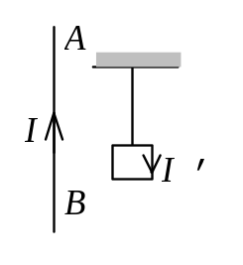
14、把轻的正方形线圈用细线挂在载流直导线AB的附近，两者在同一平面内，直导线AB固定，线圈可以活动．当正方形线圈通以如图所示的电流时线圈将
(A) 不动．
(B) 发生转动，同时靠近导线AB．
(C) 发生转动，同时离开导线AB．
(D) 靠近导线AB．
(E) 离开导线AB． ［ ］

20、无限长直导线在P处弯成半径为R的圆，当通以电流I时，则在圆心O点的磁感强度大小等于
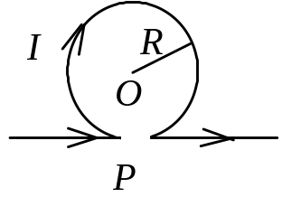
(A) 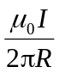． (B) 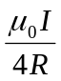．
(C) 0． (D) 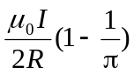．
(E) 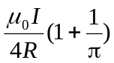． ［ ］

22、磁介质有三种，用相对磁导率μ_{r}表征它们各自的特性时，
(A) 顺磁质μ_{r} >0，抗磁质μ_{r} <0，铁磁质μ_{r} >>1．
(B) 顺磁质μ_{r} >1，抗磁质μ_{r} =1，铁磁质μ_{r} >>1．
(C) 顺磁质μ_{r} >1，抗磁质μ_{r} <1，铁磁质μ_{r} >>1．
(D) 顺磁质μ_{r} <0，抗磁质μ_{r} <1，铁磁质μ_{r} >0． ［ ］

24、顺磁物质的磁导率：
(A) 比真空的磁导率略小． (B) 比真空的磁导率略大．
(C) 远小于真空的磁导率． (D) 远大于真空的磁导率． ［ ］

二、 填空题

2、半径为 0.5 cm的无限长直圆柱形导体上，沿轴线方向均匀地流着I = 3 A的电流．作一个半径r = 5 cm、长l = 5 cm且与电流同轴的圆柱形闭合曲面S，则该曲面上的磁感强度沿曲面的积分
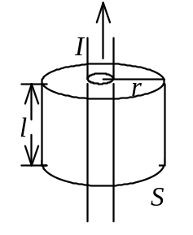
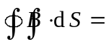________________________．

3、在一根通有电流I的长直导线旁，与之共面地放着一个长、宽各为a和b的矩形线框，线框的长边与载流长直导线平行，且二者相距为b，如图所示．在此情形中，线框内的磁通量Φ =______________．
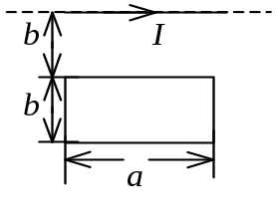

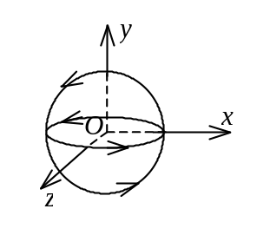

6、如图，球心位于O点的球面，在直角坐标系xOy和xOz平面上的两个圆形交线上分别流有相同的电流，其流向各与y轴和z轴的正方向成右手螺旋

关系．则由此形成的磁场在O点的方向为_____ ___________．

10、两根长直导线通有电流I，图示有三种环路；在每种情况下，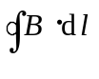等于：
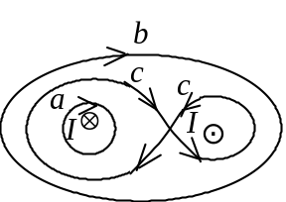
____________________________________(对环路a)．

____________________________________(对环路b)．

____________________________________(对环路c)．

16、有一根质量为m，长为l的直导线，放在磁感强度为 的均匀磁场中的方向在水平面内，导线中电流方向如图所示，当导线所受磁力与重力平衡
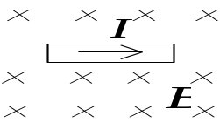

时，导线中电流I =___________________．

19、长直电缆由一个圆柱导体和一共轴圆筒状导体组成，两导体中有等值反向均匀电流I通过，其间充满磁导率为μ的均匀磁介质．介质中离中心轴距离为r的某点处的磁场强度的大小H =________________，磁感强度的大小B =___ _______．

三、计算题

4、一根无限长导线弯成如图形状，设各线段都在同一平面内(纸面内)，其中第二段是半径为R的四分之一圆弧，其余为直线．导线中通有电流I，求图中O点处的磁感强度．
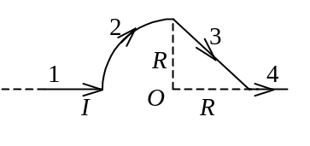

7、有一长直导体圆管，内外半径分别为R₁和R₂，如图，它所载的电流I₁均匀分布在其横截面上．导体旁边有一绝缘“无限长”直导线，载有电流I₂，且在中部绕了一个半径为R的圆圈．设导体管的轴线与长直导线平行，相距为d，而且它们与导体圆圈共面，求圆心O点处的磁感强度．
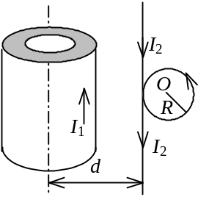

8、一无限长圆柱形铜导体(磁导率μ₀)，半径为R，通有均匀分布的电流I．今取一矩形平面S (长为1 m，宽为2 R)，位置如右图中画斜线部分所示，求通过该矩形平面的磁通量．
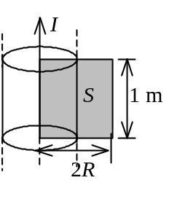

12、如图，一无限长圆柱形直导体，横截面半径为R，在导体内有一半径为a的圆柱形孔，它的轴平行于导体轴并与它相距为b，设导体载有均匀分布的电流I，求孔内任意一点P的磁感强度B的表达式．
